员工注册

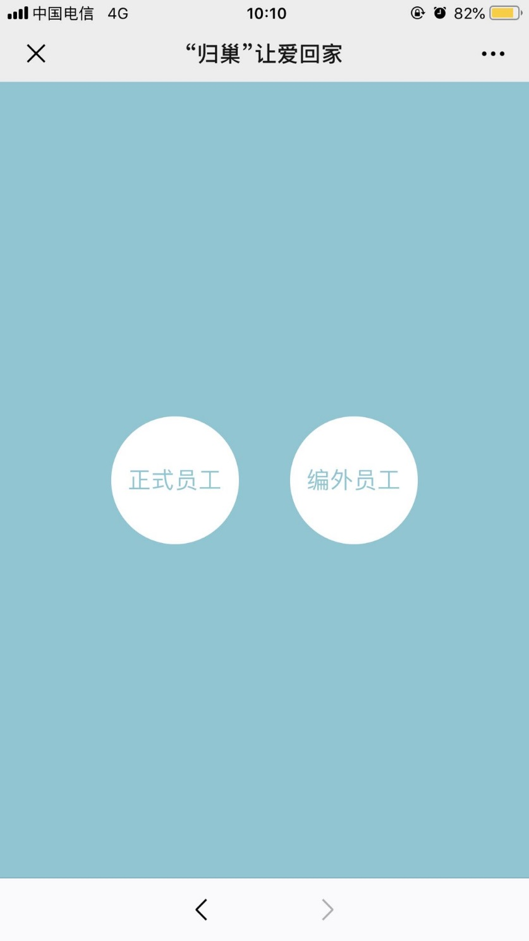

1. 正式员工修改为内部员工
2. 编外员工修改为外部人员

选择内部员工后，生成新页面，分为两个选择板块：HR销售人员 非HR销售人员

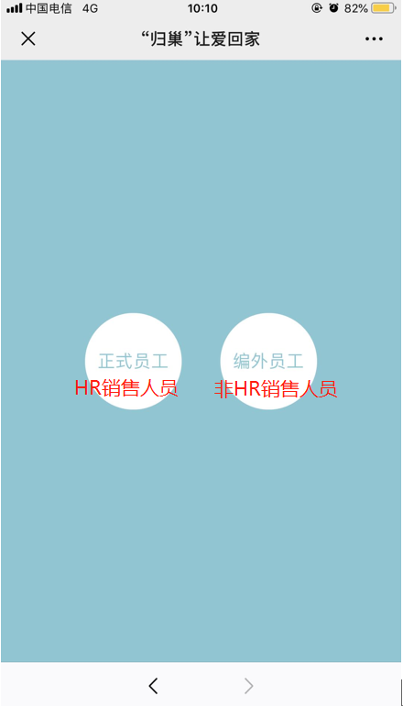

选择HR销售人员进入的填写页面如下（与原设计正式员工的填写界面相同）



选择非HR销售人员进入的填写页面

信息填写项分为两个模块，分别显示两个标题，第一是个人信息，第二是归属信息

具体页面排序为：

个人信息（固定标题，不能修改）

员工类型（默认显示为非HR销售人员）

团队名称（填写）

姓名（填写）

身份证号码（填写）

银行卡号码（填写）

开户行（填写）

手机号码（填写）

归属信息（固定标题，不能修改）

归属HR号

市公司名称（选择）

支公司名称（选择）

归属团队/部门代码（填写）

归属团队/部门名称（填写）

选择外部人员填写界面，通过推荐人手机号关联到相应的出单HR号码及机构号码

姓名（填写）

身份证号码（填写）

银行卡号码（填写）

开户行（填写）

手机号码（填写）

推荐人手机号码（填写）